Програмиране на хуманоиден робот NAO
(с използване на блоков език за програмиране)
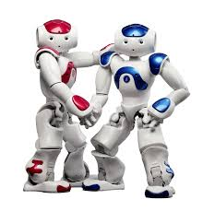
Помощни материали:
Свалете от сайта с учебни помагала по дисциплината „Изкуствен интелект (AI)“
https://swuai.rilab.bg/
